Zondag 30 maart 2025 4e zondag in de 40-dagentijd kleur: paars

Voorganger: Erik Schipper

Ouderling van dienst: Bram Deurwaarder

Lector: Jantine Heijden

Muziek: Pieter Huijgen

Volgende week in het Huis bij de Bron:

Woensdag 2 april, 19.15 uur: Midweekviering

Zondag 6 april, 10.00 uur: Erik Schipper

**Welkom en mededelingen van de kerkenraad**

**Moment van stilte**

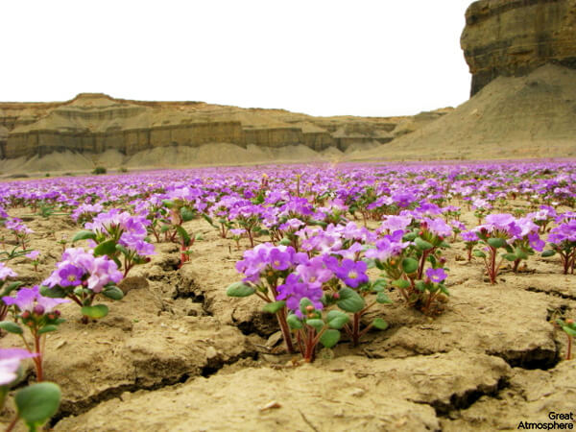

**Aanvangslied:** *Psalm 81 : 1, 14*

*Jubel God ter eer,*

*hij is onze sterkte!*

*Juich voor Israels HEER,*

*stem en tegenstem*

*springen op voor hem*

*die ons heil bewerkte.*

*Keer terug tot Mij,*

*Israel, gij trotse –*

*en de woestenij*

*zal weer bloeien gaan;*

*ik geef most en graan,*

*honing uit de rotsen.*

**Bemoediging en Groet**

v.: Onze hulp verwachten wij van de Heer

*g.: die hemel en aarde gemaakt heeft*

v.: die trouw blijft tot in eeuwigheid

*g.: en die niet loslaat het werk van zijn handen.*

v.: Genade voor jullie en vrede van God de Vader en

van Jezus Christus onze Heer

*g.: Amen.*

**(Mee)Zingen:** De woestijn zal bloeien

[[Afbeelding met tekst, bloem, schermopname, violet

Door AI gegenereerde inhoud is mogelijk onjuist.](https://www.youtube.com/watch?v=2m1H5rhxvD4&pp=ygUXZGUgd29lc3Rpam4gemFsIGJsb2VpZW4%3D)](https://www.youtube.com/watch?v=2m1H5rhxvD4&pp=ygUXZGUgd29lc3Rpam4gemFsIGJsb2VpZW4%3D)

[3:30](https://www.youtube.com/watch?v=2m1H5rhxvD4&pp=ygUXZGUgd29lc3Rpam4gemFsIGJsb2VpZW4%3D)

[Wordt nu afgespeeld](https://www.youtube.com/watch?v=2m1H5rhxvD4&pp=ygUXZGUgd29lc3Rpam4gemFsIGJsb2VpZW4%3D)

[Opwekking met tekst 388 De woestijn zal bloeien als een roos](https://www.youtube.com/watch?v=2m1H5rhxvD4&pp=ygUXZGUgd29lc3Rpam4gemFsIGJsb2VpZW4%3D)

**Horen & Zingen:** *Lied 929*

Voorganger:

Zoals de regen onverwacht

een moede aarde op nieuwe krachten brengt,

zoals een bedding leeg en dor

plotseling volstroomt en leven brengt,

Allen zingen:

*Zo is mijn God,*

*zo overkomt hij mij,*

*een bron die uitbreekt*

*in mijn woestijn;*

*ik adem op,*

*de dood ontkomen.*

Voorganger:

Zoals het daglicht te middernacht

zo onvoorstelbaar ondenkbaar lijkt,

maar in de morgen stralend nieuw

de zon weer opgaat, de nacht aan banden legt,

Allen zingen:

*Zo is mijn God,*

*zo overkomt hij mij,*

*een bron die uitbreekt*

*in mijn woestijn;*

*ik adem op,*

*de dood ontkomen.*

**Kyrie**

**Zingen:** *Lied 547 : 1, 2, 3, 5, 6*

*Met de boom des levens wegend op zijn rug,  
droeg de Here Jezus Gode goede vrucht.*

*KYRIE ELEISON, WEES MET ONS BEGAAN,  
DOE ONS WEER VERRIJZEN UIT DE DOOD VANDAAN.*

*Laten wij dan bidden in dit aardse dal,  
dat de lieve vrede ons bewaren zal,*

*KYRIE ELEISON, WEES MET ONS BEGAAN,  
DOE ONS WEER VERRIJZEN UIT DE DOOD VANDAAN.*

*want de aarde vraagt ons om het zaad des doods,  
maar de hemel draagt ons op de adem Gods.*

*KYRIE ELEISON, WEES MET ONS BEGAAN,  
DOE ONS WEER VERRIJZEN UIT DE DOOD VANDAAN.*

*want de aarde jaagt ons naar de diepte toe,  
maar de hemel draagt ons, liefde wordt niet moe.*

*KYRIE ELEISON, WEES MET ONS BEGAAN,  
DOE ONS WEER VERRIJZEN UIT DE DOOD VANDAAN.*

*Met de boom des levens doodzwaar op zijn rug,  
droeg de Here Jezus Gode goede vrucht.*

*KYRIE ELEISON, WEES MET ONS BEGAAN,  
DOE ONS WEER VERRIJZEN UIT DE DOOD VANDAAN.*

**Met de kinderen:**

[[Afbeelding met tekst, cactus, plant, hemel

Door AI gegenereerde inhoud is mogelijk onjuist.](https://www.youtube.com/watch?v=nqWdOIVyj1c)](https://www.youtube.com/watch?v=nqWdOIVyj1c)

[3:07](https://www.youtube.com/watch?v=nqWdOIVyj1c)

[Wordt nu afgespeeld](https://www.youtube.com/watch?v=nqWdOIVyj1c)

[De bloeiende woestijn](https://www.youtube.com/watch?v=nqWdOIVyj1c)

[artuco1](https://www.youtube.com/watch?v=nqWdOIVyj1c)

[379 weergaven 5 jaar geleden](https://www.youtube.com/watch?v=nqWdOIVyj1c)

**Gebed bij het lezen van de bijbel**

**Zingen:** *Licht van Pasen*

*Licht van Pasen, zondagslicht,*

*levensgloed op ons gezicht –*

*ga ons voor en vuur ons aan*

*om verlicht op weg te gaan*

**Schriftlezing O.T.:** Jesaja 35

De woestijn zal zich verheugen,

de dorre vlakte vrolijk zijn,

de wildernis zal jubelen en bloeien,

welig bloeien als een lelie,

jubelen en juichen van vreugde.

De woestijn tooit zich met de luister van de Libanon,

met de schoonheid van de Karmel en de Saron.

Allen aanschouwen de luister van de HEER,

de schoonheid van onze God.

Geef kracht aan trillende handen,

maak knikkende knieën sterk.

Zeg tegen het moedeloze volk:

‘Wees sterk en vrees niet,

want jullie God komt met zijn wraak.

Gods vergelding zal komen,

Hijzelf zal jullie bevrijden.’

Dan worden blinden de ogen geopend,

de oren van doven worden ontsloten.

Verlamden zullen springen als herten,

de mond van stommen zal jubelen:

waterstromen zullen de woestijn splijten,

beken de dorre vlakte doorsnijden.

Het verzengde land wordt een waterplas,

dorstige grond een bronrijk gebied;

waar eenmaal jakhalzen huisden,

maakt dor gras plaats voor riet en biezen.

Daar zal een gebaande weg lopen,

die Heilige weg wordt genoemd,

geen onreine zal die betreden.

Hij is alleen voor het volk

dat over de weg gaat.

Dwazen dwalen er niet rond.

Leeuwen zullen daar niet komen,

een roofdier is er niet te vinden,

ze blijven er allemaal weg,

alleen zij die verlost zijn zullen daar gaan.

Wie door de HEER bevrijd zijn, keren terug.

Jubelend komen zij naar Sion,

gekroond met eeuwige vreugde.

Blijdschap en vreugde komen hun tegemoet,

gejammer en verdriet vluchten weg.

Lector: Tot zover lezen wij de Schriften. Lof zij u Christus, in eeuwigheid.

*Allen: Amen.*

**Zingen:** *Joh. De Heer Lied 661 : 1, 2*

*De dorre vlakte der woestijnen  
zal zich verblijden eindeloos;  
de zandzee zal herschapen schijnen,  
want bloeien zal zij als een roos.  
Van heil'ge vreugde zal zij beven,  
doortinteld van een heerlijk leven,  
dat nimmermeer verwelken zal.  
Zij zal de wonderen des Heren  
aanschouwen en zijn grootheid eren  
met jubelend triomfgeschal.  
  
Versterkt dan nu de slappe handen,  
en zet hem vast, de wank'le voet!  
Zegt tot wie zucht in pijn en banden:  
"Wees sterk, vrees niet, heb goede moed!"  
De Redder nadert ten gerichte;  
van zijn aanbidd'lijk aangezichte  
straalt waarheid en barmhartigheid.  
Hij zal u leiden en vergelden,  
de boeien breken, die u knelden,  
Hij, die u uit het diensthuis leidt.*

**Gedicht:** Hoe krijgt u het bedacht?

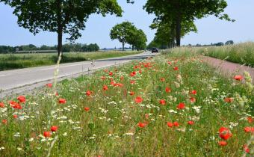

**Zingen:** *Joh. De Heer Lied 661 : 3, 4*

*Dan ziet het oog des blindgeboren'  
uw schepping in haar zomergloor;  
dan dringen tot des doven oren  
uw goddelijke woorden door.  
De kreup'le zal van vreugde springen,  
de sprakeloze tong zal zingen,  
hosanna's meng'lend tot uw lof;  
en stromen levend water spreiden  
hun zilv'ren beekjes door de heiden,  
zo fris als eens in Edens hof!  
  
Waar eens vergeefs verdwaalden zochten  
is nu een welbereide baan,  
waarop des Heren vrijgekochten  
bij duizenden naar Sion gaan.  
Zij voelen zich van Gods geslachte,  
verstomd is nu de laatste klachte,  
en alle kommer weggevloon!  
Zij jubelen in blijde reien,  
zij kronen 't hoofd met groene meien,  
een eeuw'ge blijdschap is hun kroon.*

**Verkondiging:** ‘In de woestuin’

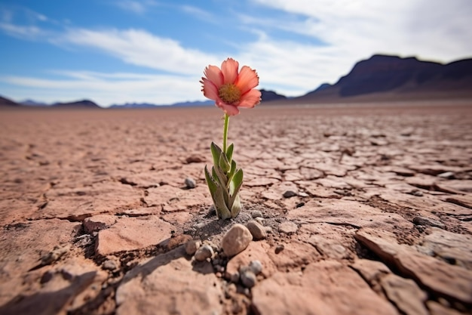

**Meditatieve muziek**

**Zingen:** *Lied 608 : 1, 3*

*De steppe zal bloeien.  
De steppe zal lachen en juichen.  
De rotsen die staan  
vanaf de dagen der schepping  
staan vol water, maar dicht.  
De rotsen gaan open.  
Het water zal stromen,  
het water zal tintelen, stralen,  
dorstigen komen en drinken.  
De steppe zal drinken.  
De steppe zal bloeien.  
De steppe zal lachen en juichen.*

*De dode zal leven.  
De dode zal horen: nu leven.  
Ten einde gegaan en onder stenen bedolven:  
dode, dode, sta op,  
het licht van de morgen.  
Een hand zal ons wenken,  
een stem zal ons roepen:  
Ik open hemel en aarde en afgrond  
en wij zullen horen.  
En wij zullen opstaan  
en lachen en juichen en leven.*

**Gebeden:** dankgebed, voorbede, *stil gebed, …*

*Onze Vader in de hemel,*

*laat uw naam geheiligd worden,*

*laat uw koninkrijk komen*

*laat uw wil gedaan worden*

*op aarde zoals in de hemel.*

*Geef ons vandaag het brood*

*dat wij nodig hebben.*

*Vergeef ons onze schulden,*

*zoals ook wij vergeven*

*wie ons iets schuldig was.*

*En breng ons niet in beproeving,*

*maar red ons van het kwaad.*

*Want aan u behoort het koningschap,*

*de macht en de majesteit*

*tot in eeuwigheid. Amen.*

**Aandacht voor de gaven**

**Slotlied:** *Zingende gezegend 23 : 1, 2, 3* (melodie: Lied 864)

*Het dorre land zal juichen*

*en bloeien als een roos,*

*ja, jubelend getuigen:*

*Gods heil is eindeloos.*

*Sterkt dan de slappe handen*

*en maakt de knieën vast,*

*want God verbreekt uw banden*

*en Hij verlicht uw last.*

*Uw ogen en uw oren*

*uw mond zal opengaan,*

*de doven zullen horen,*

*de blinden zien voortaan,*

*de lamme zal dan springen,*

*springen zoals een hert,*

*wie stom is zal dan zingen*

*dat hij genezen werd.*

*Dan zal er water komen,*

*ontspringen een fontein.*

*Een beek zal overstromen,*

*een tuin wordt de woestijn!*

*God zal een weg ons banen:*

*zijn weg die heilig is*

*en ieder zal beamen*

*dat die weg veilig is.*

**Heenzending en Zegen**